Trnitá Cesta ke hvězdám: Příběh inspirovaný
životem Estée Lauder
31. března 2025, Praha

Glorie touží po životě plném lesku a úspěchu, ale prosadit se v dravém a nemilosrdném New Yorku třicátých let není snadné. Když potká odhodlanou Estée Lauder, snící o tom, že ovládne svět kosmetiky, zrodí se přátelství na celý život. Ve společnosti nepřipravené na mocné ženy budou ale muset obě zaplatit vysokou cenu za odvahu žít podle svých vlastních představ. Cesta ke hvězdám Renée Rosen vychází v nakladatelství Metafora z Nakladatelského domu GRADA.
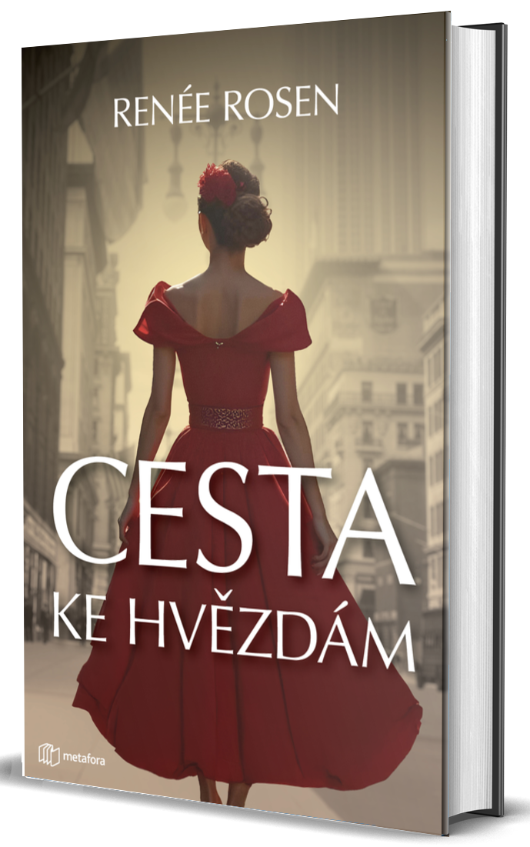
Dvě ženy, jedna vášeň a strmá cesta na vrchol
Glorie Downingová se po rodinném skandálu snaží najít nový směr. Její život se nečekaně protne s osudem Estée Lauder, vizionářky odhodlané změnit kosmetický průmysl. Rychle se sblíží, ale pevnost jejich přátelství prověří ambice, tvrdá konkurence i konzervativní společnost.

Cesta ke hvězdám je román nejen o kosmetice, ale i o síle odhodlání Estée Lauder jít za svým snem. Už dlouho sní o tom, že její jméno bude jednou stát vedle legend jako Elizabeth Arden či Helena Rubinstein. Glorie jí na této cestě pomáhá a zároveň objevuje své vlastní schopnosti v prestižním obchodním domě Saks Fifth Avenue. Jejich úspěchy ale provázejí mnohé oběti – v New Yorku třicátých let je totiž úspěch žen stále výjimečný a něco stojí.

Renée Rosen – mistrovská vypravěčka inspirativních příběhů
a autorka bestsellerů – přináší další poutavý příběh plný emocí a silných ženských postav. Kniha není jen román o kráse a podnikání, ale především o odvaze, přátelství a cestě k úspěchu navzdory překážkám.

datum vydání: 28. 3. 2025
počet stran: 448
formát: 124 x 200
cena: 499 Kč


RENÉE ROSEN…

… je autorkou bestsellerů Park Avenue Summer, The Social Graces, Cesta ke hvězdám (Metafora, 2025), What the Lady Wants, White Collar Girl, Dollface a Windy City Blues. Na začátku roku 2025 jí vyšla kniha Let’s Call Her Barbie o Ruth Handlerové, ženě, která vynalezla panenku Barbie. Renée se narodila v Ohiu a nyní žije v Chicagu.

Ohlasy na knihu:
„Stejně jako dokonalá červená rtěnka je i Cesta ke hvězdám naprosto stylová. Renée Rosen nám obratně ukazuje, jakým odhodlaným snílkem Estée Lauder byla, a vytváří tak hrdinku stejně nadčasovou a pozoruhodnou jako výrobky, které představila ženám po celém světě. Skutečně inspirativní příběh o tom, jak se z ničeho stává bohatství, vyprávěný skvělou vypravěčkou.“ – Natasha Lester, autorka bestsellerů Skříň plná Diora, Pařížská švadlena či Dům na Riviéře

„Rosen umně zkoumá sílu přátelství a zdůrazňuje, že zatímco kosmetiku lze koupit, skutečné přátelství si musíme zasloužit. Svět, který Rosenová vykresluje, je bohatý, pečlivě prozkoumaný a její postavy jsou živě vykreslené. Stejně jako hlavní postava knihy je i samotná Cesta ke hvězdám opravdovou inspirací.“ – Lisa Barr, autorka knihy Žena v ohni

„Kniha Cesta ke hvězdám je strhujícím a krásně napsaným pohledem do života jedné z nejúchvatnějších amerických žen a je ódou na zvláštní kouzlo honby za nejdivočejšími sny a jejich naplněním. Díky brilantnímu stylu autorky se Estée Lauder vrací, žije a dýchá na každé stránce. Rosen je v tomto oslnivém románu na vrcholu svého vypravěčského mistrovství, které září stejně jasně jako hrdinka v jeho středu. Ani na minutu jsem ho nemohla odložit.“ – Kristy Woodson Harvey, bestsellerová spisovatelka

Ukázka:
„Moje balíčky krémů a můj hluboce výživný univerzální krém jsou desetkrát lepší než to, co prodává Helena Rubinstein nebo Elizabeth Arden ve svých lázních.“ Popotáhla. „A dobře víš, že jakmile přijde řeč na prodej, jsem eso. Říkají to všichni.“
„To jsi.“ I krátkou jízdu metrem, kdy seděla vedle úplně cizího člověka, dokázala proměnit v prodejní kampaň svého krému na obličej.
Chvíli jsme jen mlčky seděly. A pak jsem to uviděla – jiskru. V jejích oříškových očích se objevil plamínek naděje. Jako by se právě aktivovalo cosi někde hluboko uvnitř v ní.
„Víš, co udělám, Glorie? Otevřu si další pobočky. Po celém městě. V každém salonu krásy, který najdu. Nic mě nezastaví. Postarám se o to, aby každá žena na Upper West Side, ale i na Upper East Side věděla, kdo je Estée Lauder.“
A přímo tam, v zadním kumbálu Darlenina paláce krásy jsem na vlastní oči pozorovala Estéeinu magii. Slovo za slovem, větu za větou vytvářela most mezi tím, kde byla a kde chtěla být.

